7 “а» 23.04.2020г. Тема урока «Линии, отрезки: взаимно перпендикулярные, взаимно параллельные»

**Взаимное положение прямых линий**

Если прямые параллельны, то их одноименные проекции **параллельны**.

Если прямые линии пересекаются, то их одноименные проекции **пересекаются** между собой в точках, которые являются проекциями точки пересечения этих прямых.

Скрещивающиеся прямые линии **не пересекаются** и **не параллельны** между собой, хотя проекции их могут пересекаться или быть параллельными.

Точки пересечения этих проекций не лежат на одной линии связи. Одной точке **1v** соответствуют две точки **1н** и **1'н**. Эти точки лежат на одном перпендикуляре к плоскости **V** (Рис.2.9а, б, в).

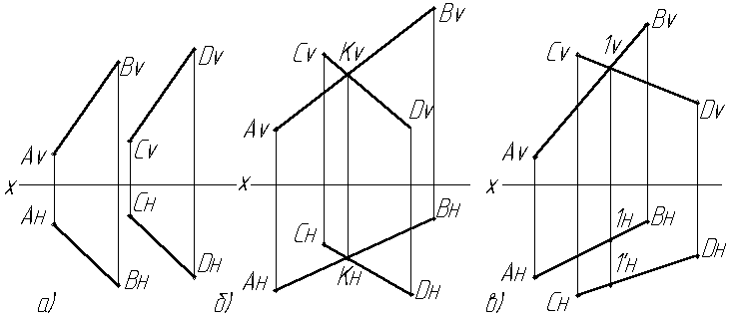

**Рис. Взаимное положение отрезков**

**А) параллельные; б) пересекающиеся; в) скрещивающиеся**

Стр.73 №232 №233

**Видеоурок**: https://vk.com/video-143396884_456239038